**УПРАВЛІННЯ ЗВІТАМИ**

**для розпорядників та одержувачів коштів**

Оприлюднення інформації прообсяги бюджетних призначень, обсяги видатків та наданих бюджетних кредитів, кількість службових відряджень та обсяг витрат на них здійснюється у розділі «Звіти» на порталі у вашому профілі «Службового кабінету». Оприлюднюємо звіти щоквартально, починаючи з ІІІ кварталу 2015 року.

1. Заходите на портал e-data.gov.ua, далі «Службовий вхід»
2. Вводите логін (код ЄДРПУО), пароль (ви прописали його під час реєстрації профілю користувача кабінету), авторизуєтесь
3. Для роботи зі звітами обираєте в Кабінеті вкладку «Звіти»



1. У полі «Звітний період», вибираєте, за який період - «квартал»/«рік» звітуєте (починаєте з ІІІ кварталу 2015 р.)
2. Далі натиснути на кнопку **«+Звіт»**

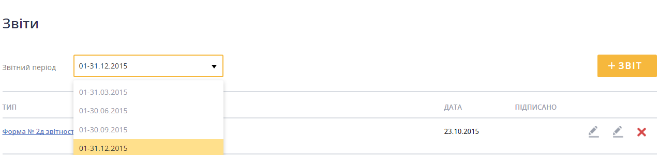

1. Далі вибираєте «тип звітів» (форма звітів):

* Про надходження і використання коштів загального фонду (форма № 2д, 2м) - зведена форма звітів
* Про надходження і використання інших надходжень спеціального фонду (форма № 4-3м, № 4-3д)
* Відрядження

***Увага!*** *Інші форми звітів будуть оприлюднені пізніше, про це вас буду повідомлено додатково, ведуться проектні роботи*

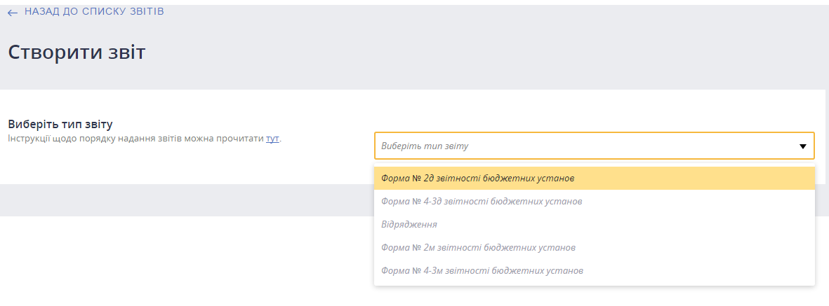

1. Далі у полі «виберіть файл» завантажуєте зі свого електронного носія формат файлу - **dbf.** Якщо у вас немає такого файлу, то заповніть форму звіту вручну.

**Структура DBF:**

**Транспортні файли звітних даних**

Дані по всіх формах звітності передаються у грн з копійками

( з двома десятковими знаками після коми) .

**Форма 2 – Звіт про виконання загального фонду кошторису установи**

**Fxxxppk.dbf**, де:

xxx – код відомчої класифікаціїї;

рр – дві останні цифри звітного року;

k - звітний квартал

Дані по підсумковим кодам економічної класифікації не вводяться.

|  |  |  |  |
| --- | --- | --- | --- |
| **N п/п** | **Ім’я** | **Формат** | **Призначення** |
| 1 | KPK | N7 | Код програмної класифікації |
| 2 | KEKV | N4 | Код економічної класифікації |
| 3 | SUM_ZAT | N16.2 | Затверджено кошторисом на рік |
| 4 | SUM_LIM | N16.2 | Затверджено на відповідний період |
| 5 | SUM_OSTN | N16.2 | Залишок на початок року |
| 6 | SUM_FIN | N16.2 | Надійшло коштів за звітний період |
| 7 | SUM_KAS | N16.2 | Касові видатки |
| 8 | SUM_FAK | N16.2 | Фактичні видатки |
| 9 | SUM_OSTK | N16.2 | Залишок на кінець звітного періоду |

**Форми 4-1, 4-2, 4-3, 4-4 – Звіт про надходження і використання коштів спеціального фонду**.

**Форма 4-1 – RKxxxppк.dbf**,

**Форма 4-2 – DKxxxppк.dbf**,

**Форма 4-3 – SKxxxppк.dbf** ,

**Форма 4-4 – MKxxxppк.dbf** ,

**Форма 4-5 – NKxxxppк.dbf** , де:

xxx – код відомчої класифікаціїї;

рр – дві останні цифри звітного року;

к - звітний квартал

Для введення даних по надходженням використовуються **технічні** **коди** (КЕК) :

***0 – всього видатки та надходження;***

***2 – за послуги, що надаються бюджетним установам згідно з функціональними повноваженнями;***

***3 – від господарської та/або виробничої діяльності;***

***4 – за оренду майна бюджетних установ;***

***5 – від реалізації майна;***

***6 – від отримання грантів та дарунків;***

***7 – отримані на виконання окремих доручень;***

***8 – фінансування;***

***9 – субвенції з місцевого бюджету державному бюджету на виконання програм соціально-економічного та культурного розвитку регіонів;***

***11 - надходження вищих та професійно-технічних навчальних закладів від розміщення на депозитах тимчасово вільних бюджетних коштів, отриманих за надання платних послуг, якщо таким закладам законом надано відповідне право.***

**Дані по підсумковим кодам економічної класифікації не вводяться.**

|  |  |  |  |
| --- | --- | --- | --- |
| **N п/п** | **Ім’я** | **Формат** | **Призначення** |
| 1 | KPK | N7 | Код програмної класифікації |
| 2 | KEKV | N4 | Код економічної класифікації |
| 3 | ZAT | N16.2 | Затверджено кошторисом на рік |
| 4 | ZATVP | N16.2 | Затверджено на відповідний період |
| 5 | OSTN | N16.2 | Залишок на початок року |
| 6 | PZAL | N16.2 | Перераховано залишок |
| 7 | OZAL | N16.2 | Отримано залишок |
| 8 | NDOCH | N16.2 | Нараховано доходів |
| 9 | FINANS | N16.2 | Надійшло коштів |
| 10 | RASX | N16.2 | Касові видатки усього |
| 11 | KVPZ | N16.2 | Касові видатки, що спрямовано на погашення заборгованості загального фонду |
| 12 | FAKT | N16.2 | Фактичні видатки усього |
| 13 | FAKTZ | N16.2 | Фактичні видатки, що проведені за видатками загального фонду |
| 14 | OSTK | N16.2 | Залишок на кінець звітного періоду |

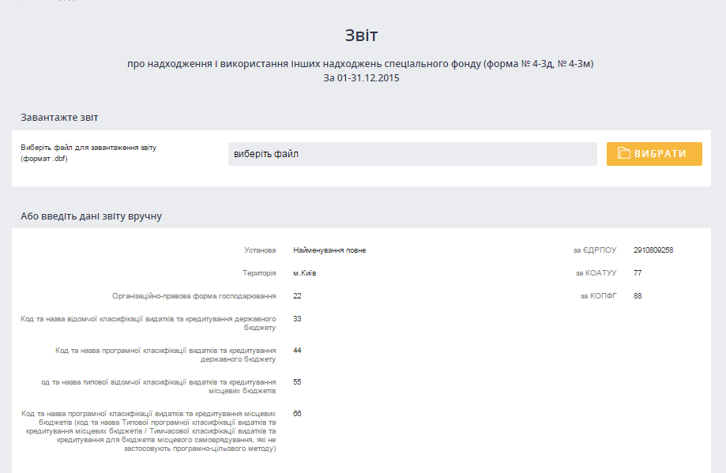

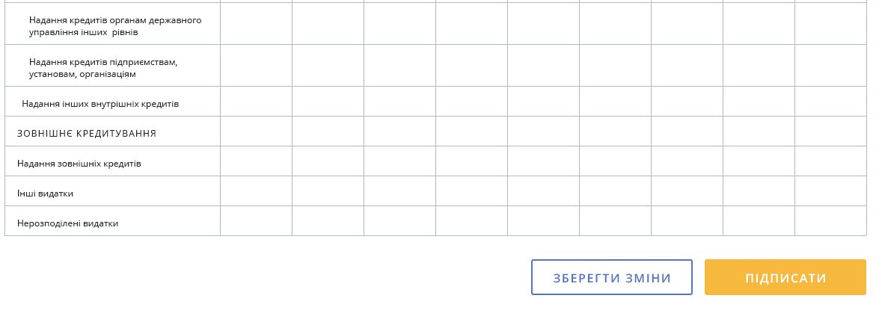

1. Далі натискаєте «зберегти зміни» (після зберігання документ підлягає редагуванню і зберігається у вашому «службовому кабінеті» аж до підписання);

після підписання документ оприлюднюється на порталі.

**Важливо:** після підписання документ не можна буде редагувати, за допомогою ключів можна завантажити уточнений додатковий звіт

**Увага!** *Підписувати документ можна лише тим ключем, за допомогою якого зареєстровано профіль Кабінету.*

1. Далі вибираєте категорію «Відрядження» (аналогічно вищезначеному) і вносите дані:

* Про кількість службових відряджень
* Обсяг витрат на службові відрядження
* Зокрема і закордонні службові відрядження і витрати на них.

Якщо відряджень не було – проставляєте нулі «0».

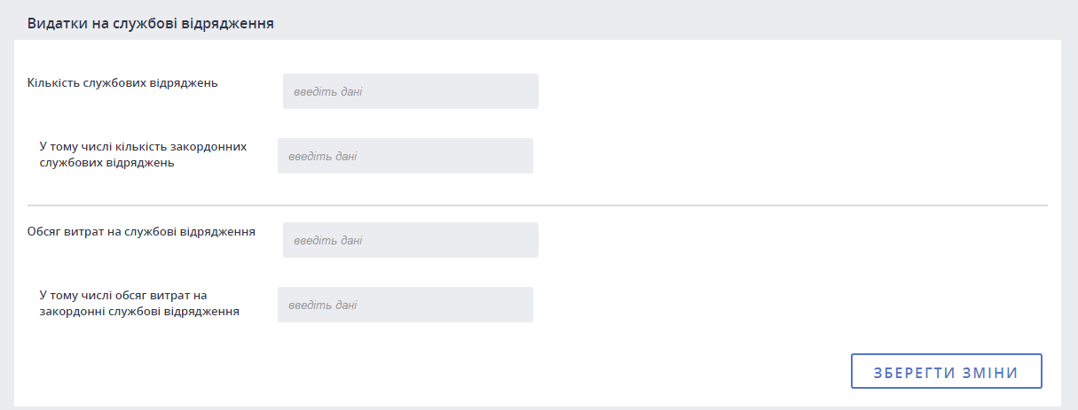

***Увага!*** *На період роботи порталу у тестовому режимі ви маєте можливість видалити підписані звіти.*

У разі виникнення запитань щодо роботи Порталу звертайтесь до адміністрації Порталу на електронну адресу **e-data@minfin.gov.ua** або натисніть кнопку  **[ДОПОМОГА]** для формування звернення через інтерфейс Порталу, або зателефонуйте на гарячу лінію (044) 206 56 96

Сторінка на ФБ <https://www.facebook.com/%D0%84-data-867883813261511/?fref=ts>